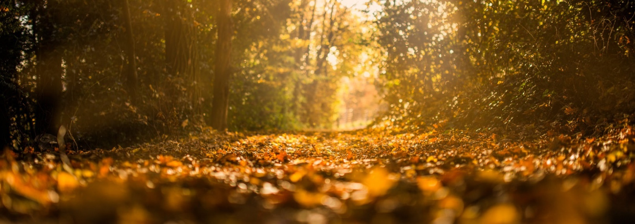
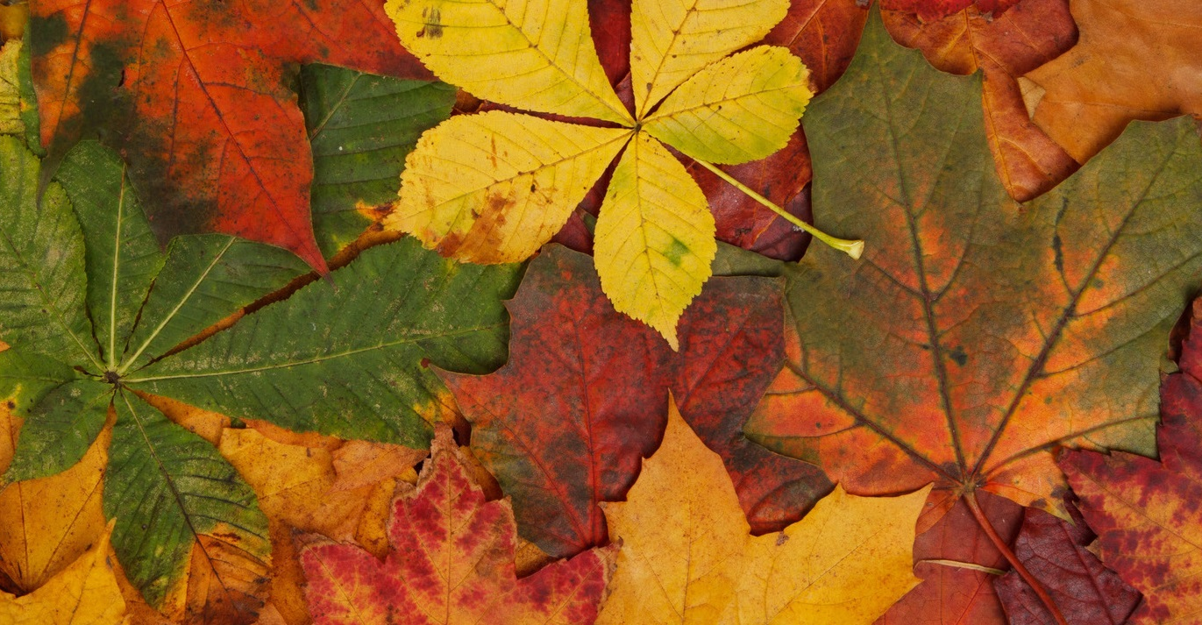
ART ET ENVIRONNEMENT

Projets de création pédagogique
(2 activités individuelles)
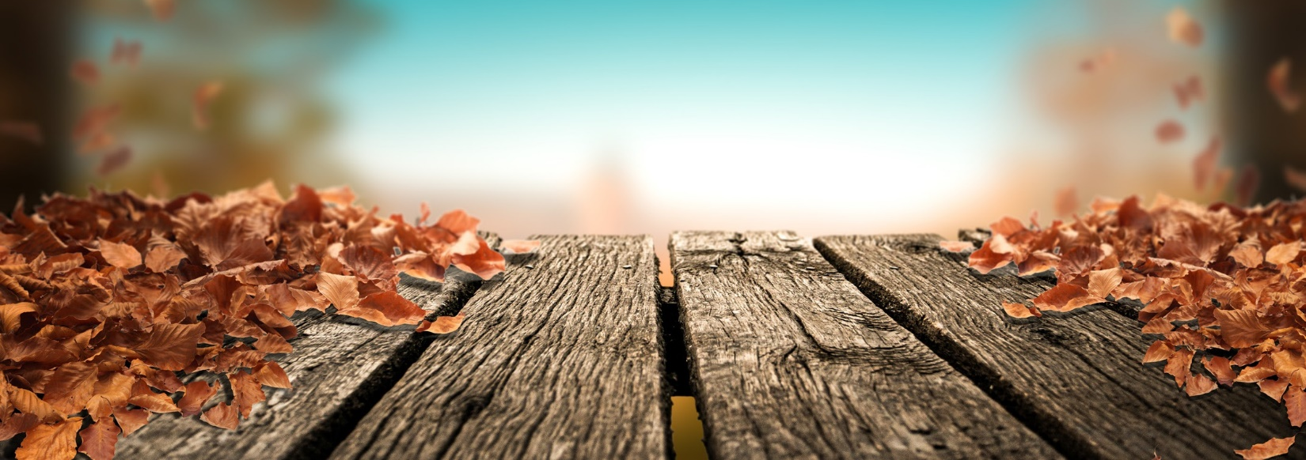

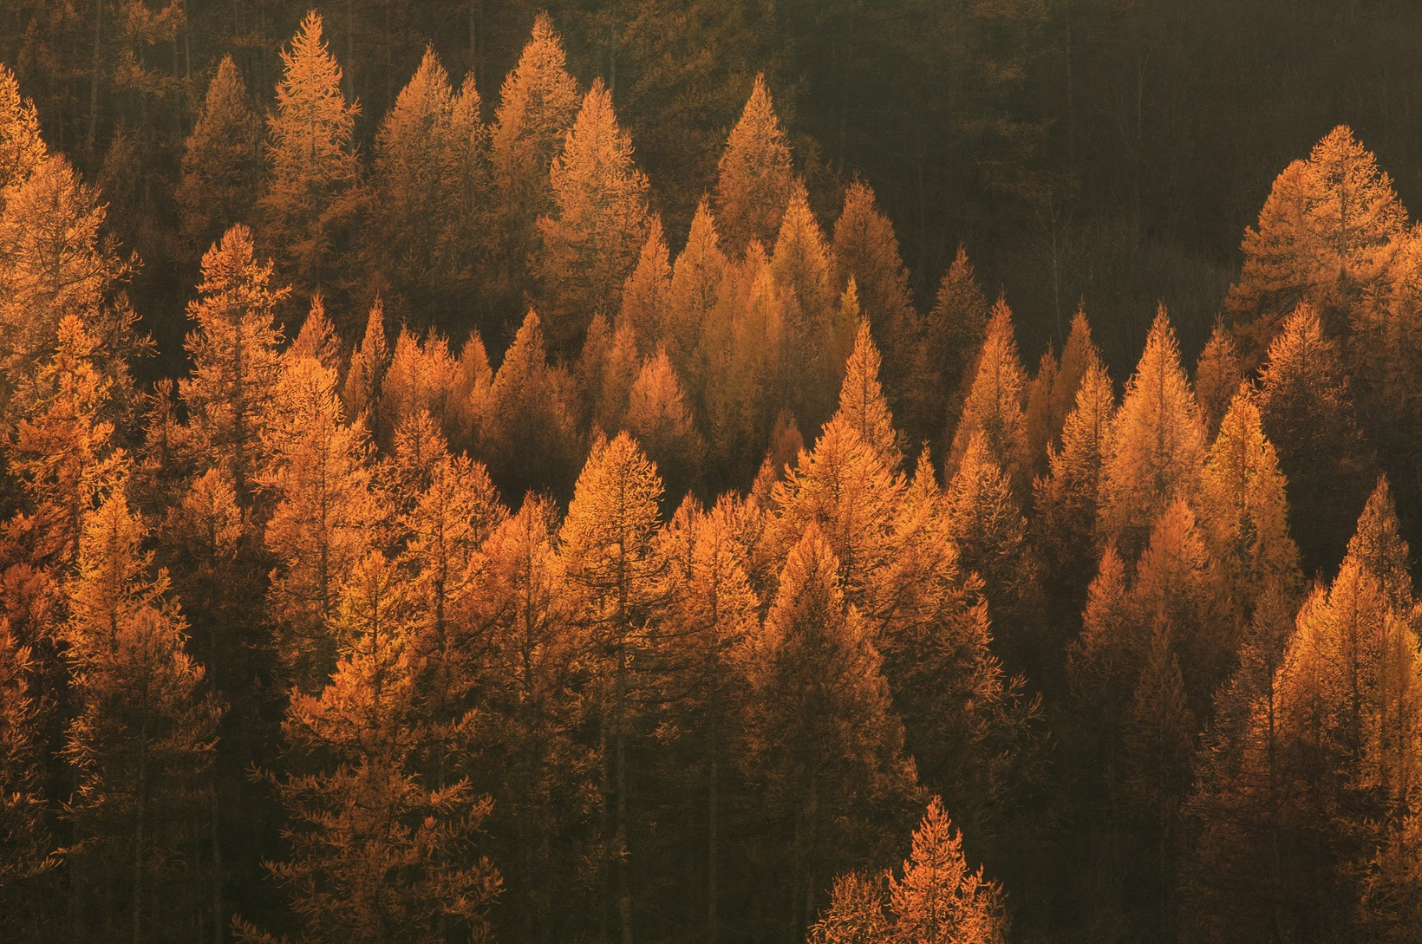
CE GUIDE PROPOSE DEUX ACTIVITÉS INDIVIDUELLES
POUR RÉFLÉCHIR SUR L'ENVIRONNEMENT À PARTIR D'EXPÉRIENCES DE CRÉATION
PROJETS À EXPLORER
Feuillage ombrage | Dessin
Orange des feux | Peinture gouache ou acrylique
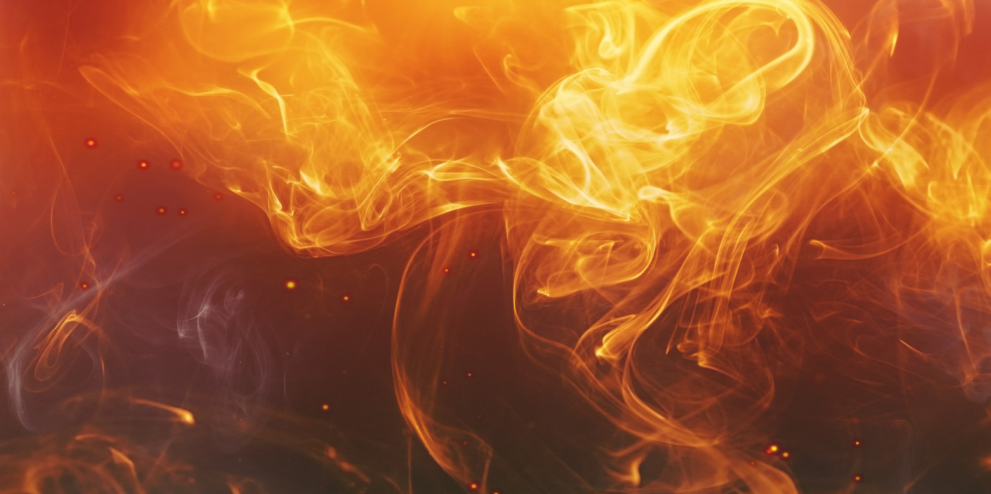

Dessin et ombrage | Feuillage ombrage
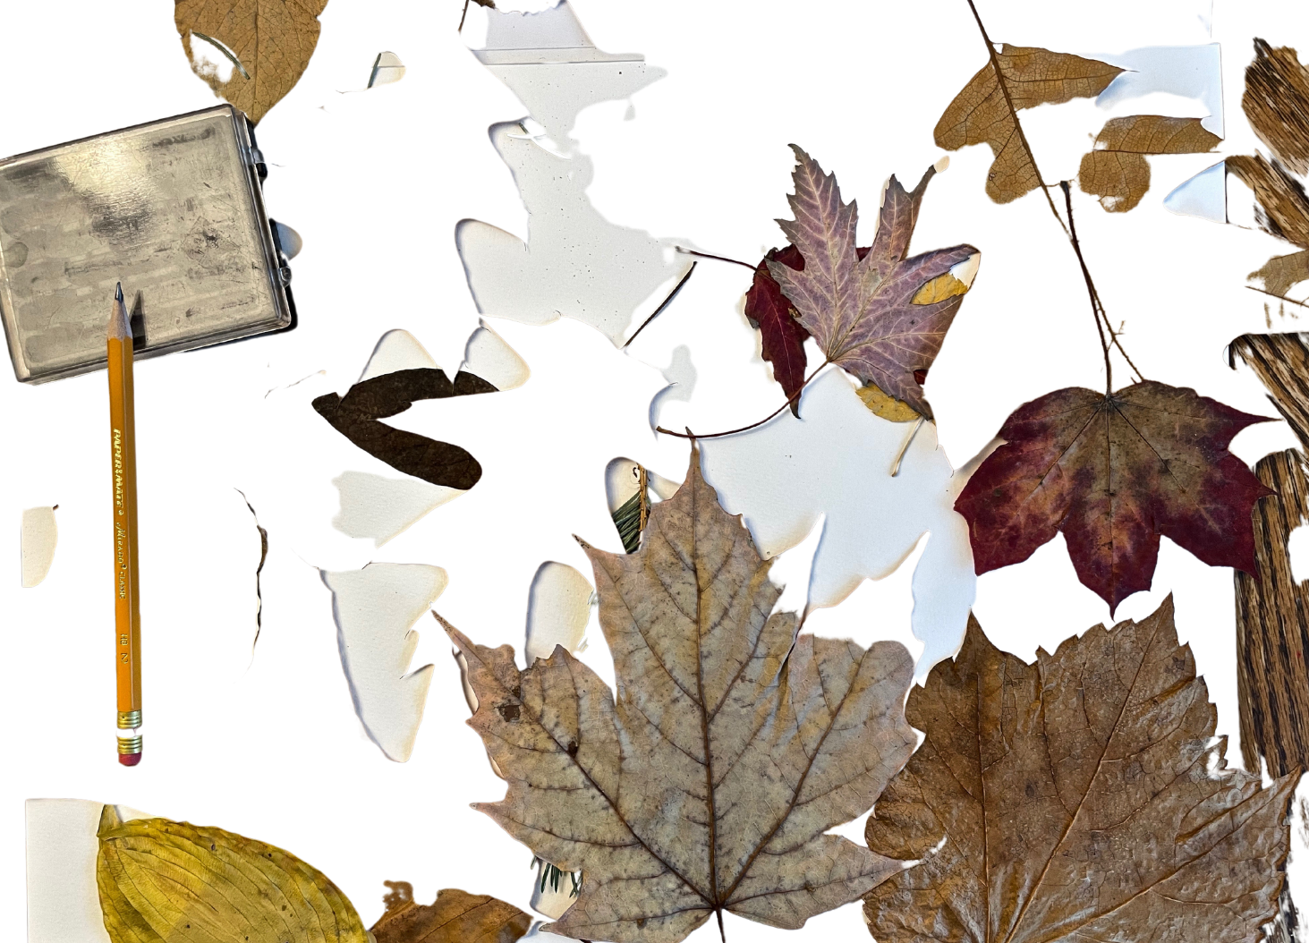

Questions
mobilisatrices
Peux-tu décrire les différentes formes
que t’offrent les feuilles que tu as ramassées?
Pour quelles raisons les as-tu choisies?

PROPOSITION DE CRÉATION
En utilisant des feuilles cueillies à l’automne, tu réaliseras une image personnelle qui te permettra d’apprendre à dessiner des ombrages avec ton crayon à mine, ta gomme à effacer et ton doigt! | MOTS ÉVOCATEURS
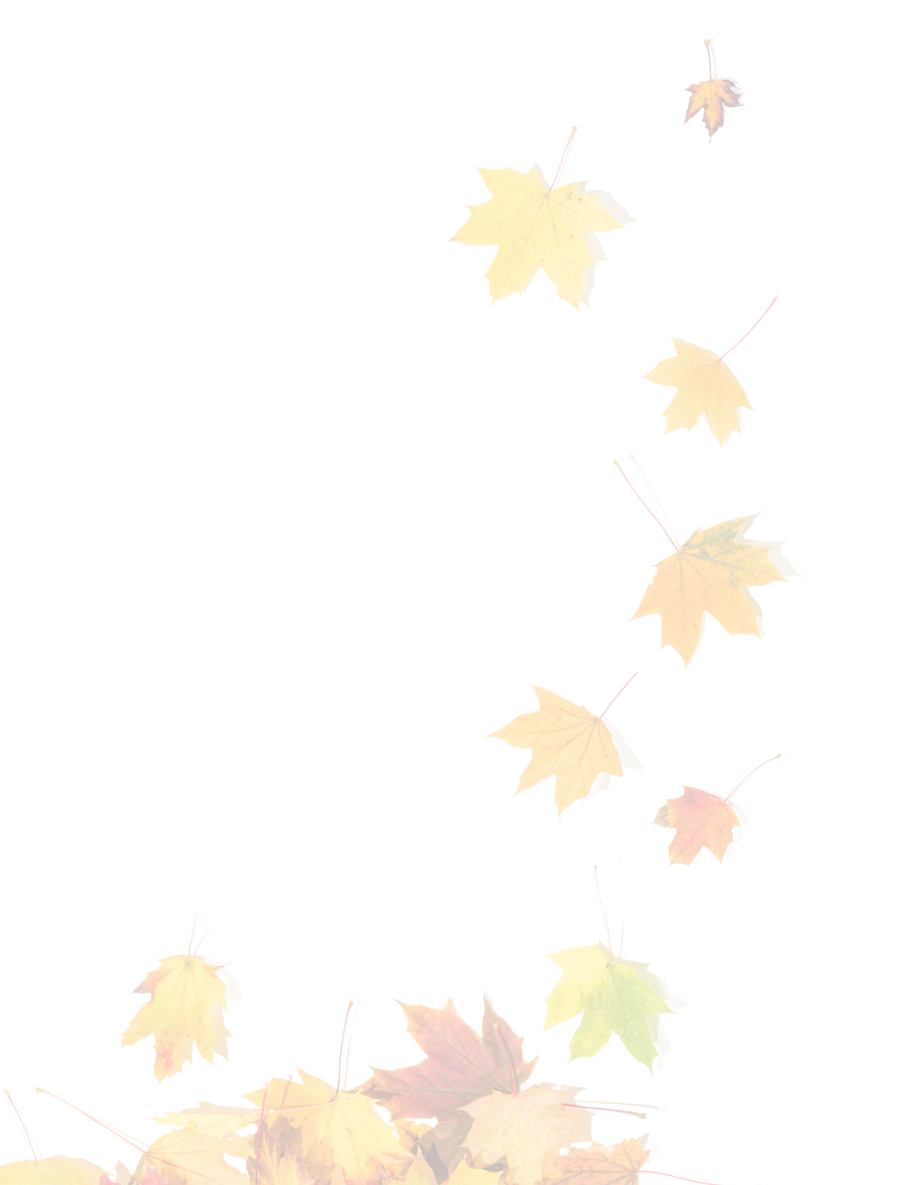
feuilles • ombrages • forme • nature • cueillette • juxtaposition • superposition • profondeur • intensité

CONTENU DISCIPLINAIRE
Durée  2 périodes (1 période pour la cueillette et le séchage, 1 période pour la réalisation du dessin) |  | 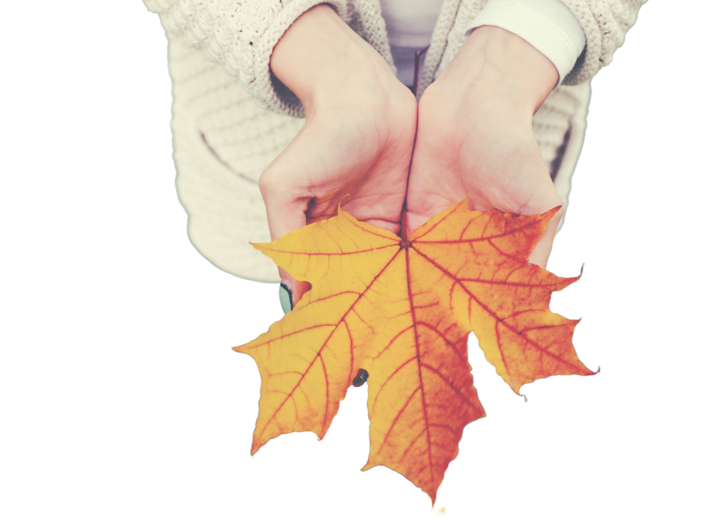
Apprentissages
- Domaine général de formation : Environnement et consommation
- Compétence disciplinaire : Créer des images personnelles
- Compétences transversales : Mettre en œuvre sa pensée créatrice; résoudre des problèmes; se donner des méthodes de travail efficaces.
Cycle et année scolaire
3e cycle du primaire et 1er secondaire
Vocabulaire et langage plastique
Forme arrondie et angulaire, ligne courbe, oblique, brisée, large, étroite, longue, courte, motifs variés, organisation de l’espace, juxtaposition, superposition, alternance, répétition, perspective avec chevauchement, ombrage, jeu de lumière.
TECHNIQUES | MATÉRIAUX ET OUTILS
Dessin | 20 feuilles d’arbres  Feuille blanche rigide (11 X 19 po)  Crayon à mine  Gomme à effacer  Ruban-cache vert

L’INTENTION PÉDAGOGIQUE
- Initier l’élève à l’observation de la nature.  - Amener l’élève à faire des choix  - Apprécier la richesse visuelle et la complexité de la nature  - Amener l’élève à prendre le temps d’observer et aimer son environnement.  - Faire comprendre à l’élève le processus de compostage naturel dans la forêt.  - Amener l’élève à faire l’expérience des ombres dans son dessin.  - Lier l’art, la science, l’environnement et l’activité physique. | 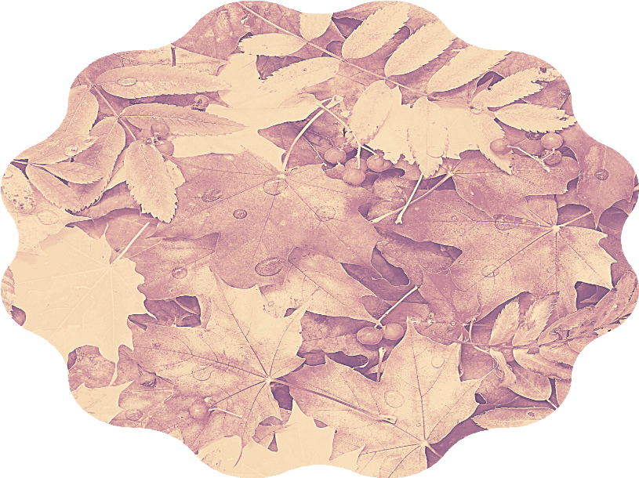
ORGANISATION
DU TRAVAIL
Phase 1 : Cueillir à l’automne
Là où il y a de nombreux arbres, ramasser 20 belles feuilles complètes et différentes.
Phase 2 : Faire sécher les feuilles
Entre les pages d’un livre, faire sécher les feuilles pour qu’elles deviennent plus rigides.
Phase 3 : Création
Procédez à la création de l’image personnelle.

DÉMARCHE DE CRÉATION (étapes)
Étape 1  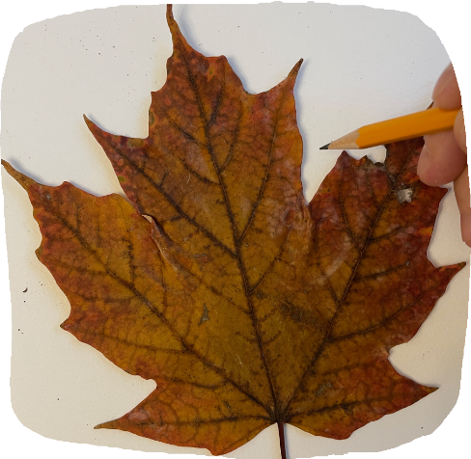 | Déposer 3 différentes feuilles séchées sur une feuille blanche rigide (11 X 19 po environ). • Introduire la notion de juxtaposition. • Sans peser fort, tracer le contour de 3 feuilles différentes à l’aide d’un crayon à mine. • Pour que les feuilles ne bougent pas pendant le traçage, appliquer des tout petits morceaux de ruban-cache vert, qui pourront être enlevés facilement, ou maintenir en place avec les doigts.
Étape 2  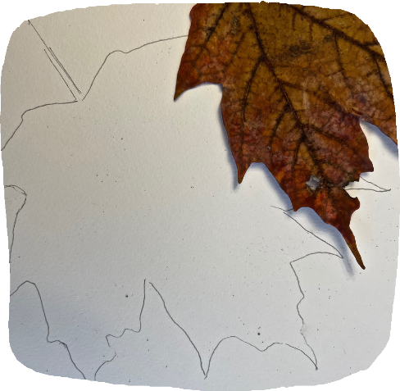 | Placer une quatrième feuille en la superposant sur une partie d’une autre feuille déjà tracée à la mine. • Commencer à tracer la 4e feuille superposée. • Lorsque vous rencontrez la ligne de la feuille tracée en dessous, arrêtez-vous. • Discutez avec l’élève. • Soulevez la question suivante : « quelle ligne faudra-t-il effacer pour donner l’impression que la 4e feuille est par-dessus cette feuille déjà tracée ? »
Étape 3  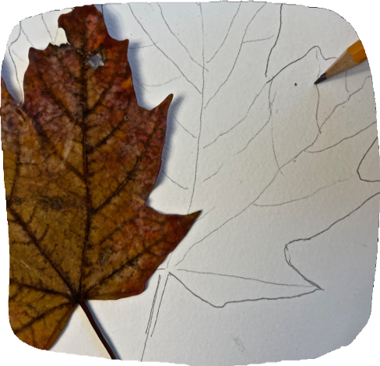 | Observation : regardez attentivement les feuilles, principalement les nervures centrales. • Demander aux élèves de suivre leurs parcours avec le bout de leur index. • L’élève doit ensuite tracer à main levée cette ligne médiane sur les feuilles dont le contour a préalablement été tracé. • Attention : ce ne sont pas des lignes tout à fait droites.
Étape 4  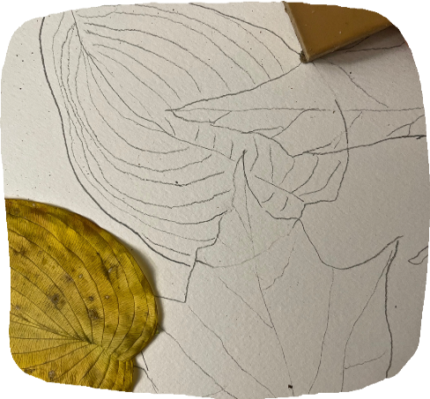 | Introduire et expliciter la notion de superposition en adaptant au niveau scolaire de l’élève. • Tracer le contour de la 4e feuille à l’aide d’un crayon à mine et effacer les lignes dans votre chemin. • Tracer à main levée les lignes médianes de cette nouvelle feuille.
Étape 5 | Répéter l’étape précédente avec une 5e feuille. • Il est possible de créer l’illusion d’une feuille sous les autres. • Le choix des lignes à effacer détermine l’illusion de profondeur.
Étape 6 | L’observation des feuilles se poursuit. • Il faut maintenant trouver les nervures secondaires, c’est-à-dire les endroits où elles se situent, de leur tige aux extrémités. • Suivez leurs parcours avec votre index. • L’élève ajoute les nervures présentes dans chaque feuille, le plus fidèlement possible.
Étape 7  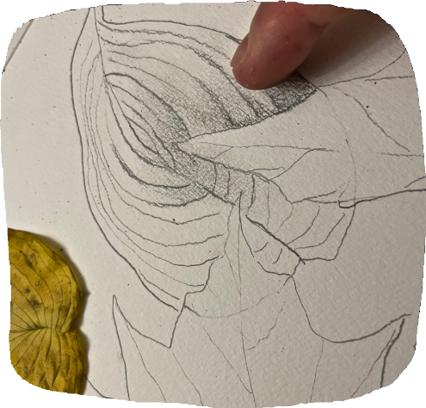 | Ombrager : avec son doigt ou d’une estompe, frotter pour étendre la mine sur les feuilles tracées. • Les feuilles devraient devenir grises.
Étape 8  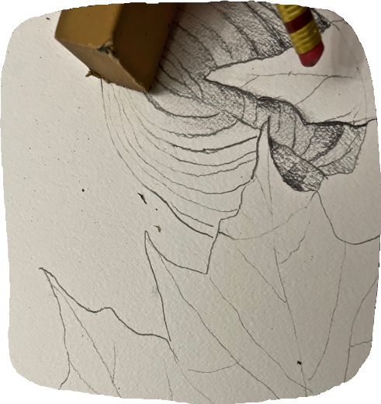 | Réfléchir : les feuilles sur le dessus devraient en principe recevoir davantage de lumière. • Il faut donc éclaircir en effaçant de l’ombrage. • Celles qui sont en dessous devraient être plus ombragées. • Il faut donc ajouter un peu d’intensité avec la mine.  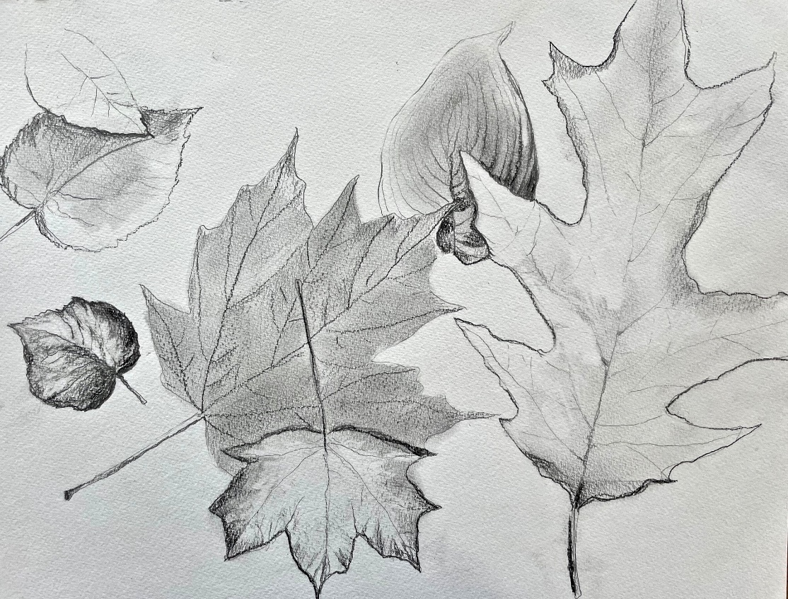
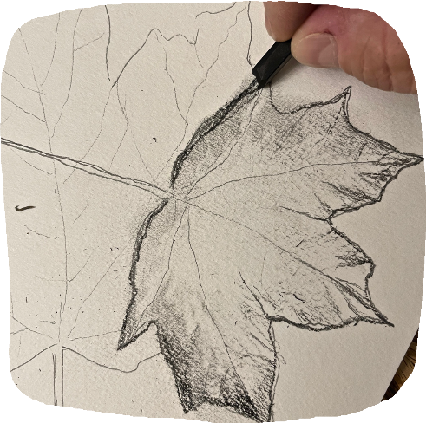

LIENS INFORMATIFS SUR L’ACTIVITÉ
- La biodiversité expliquée aux enfants et aux ados

Peinture à la gouache ou acrylique | Orange des feux
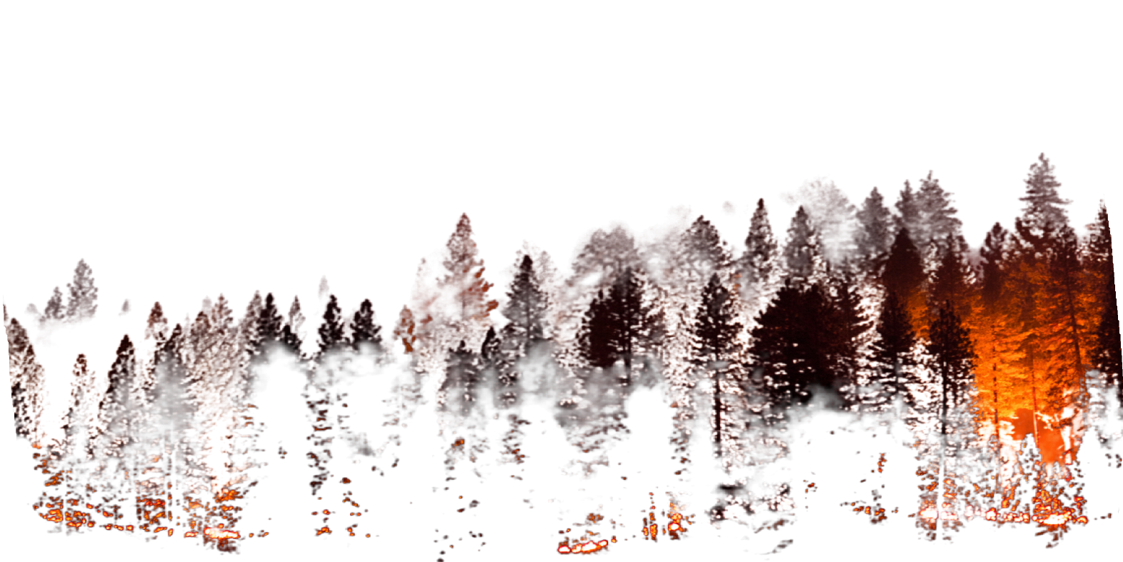

Artiste  Andreas Rutkauskas | Question  mobilisatrice
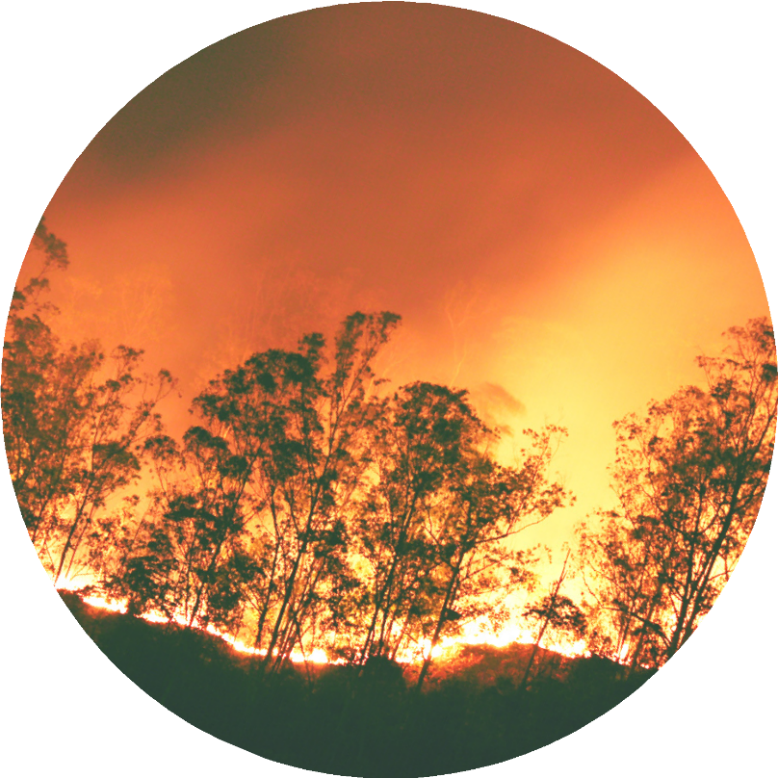 | Comment peindre et rendre compte des multiples orangés contenus dans les flammes qui semblent danser, se tortiller et se fondre les unes dans les autres ?

PROPOSITION DE CRÉATION
Les élèves peindront un tableau qui représente un feu de forêt en portant une attention particulière aux formes complexes des flammes, ainsi qu’aux différentes nuances d’orangé qu’elles contiennent. Ce sujet d’actualité sera abordé avec douceur, en insistant sur la beauté, la puissance et le rôle du feu en tant qu’élément naturel. | Mots évocateurs  chaleur • couleurs chaudes • environnement • feux • flammes • mouvement • beauté • contemplation • puissance • nuances • orangé • formes
 | 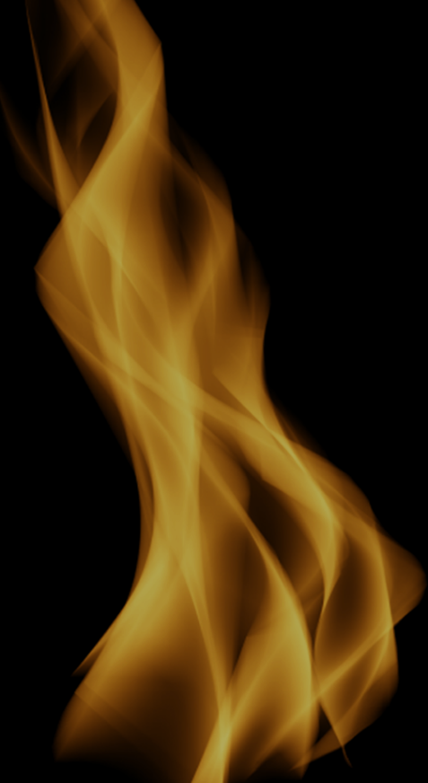

CONTENU DISCIPLINAIRE
Durée
6 à 8 périodes
Apprentissages
- Domaines généraux de formation : Environnement et consommation; orientation et entrepreneuriat; Santé et bien-être
- Compétences disciplinaires : Créer des images personnelles; Construction d’une vision du monde
- Compétences transversales : Mettre en œuvre sa pensée créatrice; Développer son jugement critique; Se donner des méthodes de travail efficace; Communiquer de façon appropriée
Cycle et année scolaire  1er cycle secondaire  Autre discipline interpellée  Science et technologie |  | *Choix du matériau gouache/acrylique  - L’acrylique permet les transparences.  - La gouache est opaque.  - Ces deux matériaux se diluent dans l’eau.
Vocabulaire et langage plastique
Couleurs chaudes (jaune orangé, magenta), valeurs claires, valeurs foncées, organisation de l’espace : énumération, juxtaposition, alternance.
TECHNIQUES | GESTES |  |  | MATÉRIAUX ET OUTILS
Dessin  Peinture  Calque  Projection | Tracer à main levée  Calquer  Projeter  Appliquer un pigment coloré : en aplat et à la tache  Peindre |  |  | Gouache ou acrylique*  Médium acrylique (si nécessaire)  Eau  Crayon de plomb  Crayons de couleur bois  Pinceaux de différentes tailles  Guenilles

PROGRESSION DE L’INTENTION PÉDAGOGIQUE
Hormis le domaine des arts, cette activité pourrait être menée dans une perspective interdisciplinaire en approfondissant certains aspects à l’intérieur du domaine d’apprentissages de la Science et technologie et des domaines généraux de formation Orientation et entrepreneuriat et Environnement et consommation.  Voici quelques exemples d’application :  - Étude adaptée au niveau scolaire de la constitution du feu (gaz, particules à base de carbone) qui produit de la lumière et de la chaleur.  - Présentation portant sur les métiers de pompiers et de spécialistes des feux de forêt.  - Présentation portant sur l’importance des feux de forêt pour la régénération de la flore. | INTENTION PÉDAGOGIQUE
Oser les mélanges de couleur, afin de découvrir les possibilités de nuances qu’offre la peinture
•
Peindre les flammes et leur splendeur de manière plus réaliste
•
Comprendre un phénomène naturel et apprécier ses bienfaits
•
Sensibiliser les élèves à la question des enjeux climatiques sans générer d’écoanxiété et sans transmettre de sentiments de crainte
•
Saisir l’importance du feu dans le développement humain et social depuis la préhistoire

DÉMARCHE DE CRÉATION (étapes)
Phase 1  Durée : 120 minutes  (environ, selon votre horaire) | Recherche d’information et constitution d’une banque d’images • Présentations au choix et ateliers (discussion, période de questions, etc.).
Phase 2  Durée : 60 minutes  (environ, selon votre horaire) | Exercice de base : dessin de flammes et coloriage • Recourir à un ensemble de couleurs allant du jaune aux orangés, puis au rouge orangé (variation dans les teintes) • Utiliser les multiples crayons de bois couleur • Conseil : superposer les couleurs en hachurant.  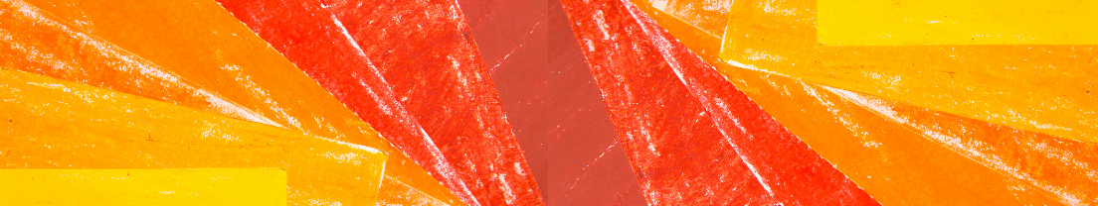
Phase 3  Durée : 60 minutes  (environ, selon votre horaire) | Présentation du travail de l’artiste Andreas Rutkauskas. Discussion autour des œuvres qui traitent des incendies de forêt.
Phase 4  Durée : 60 minutes  (environ, selon votre horaire)   | Choisir une technique (calque, projection, observation) • L’élève dessine directement sur le canevas vierge à la mine, pâle • Il ou elle tente de reproduire un feu de forêt (seulement les contours à mine, pâle) • Il ou elle cherche à occuper une grande place sur celui-ci, prenant ainsi possession de l’espace disponible • Il ou elle construit une image réaliste en essayant de reproduire les différentes flammes, branches et éléments de la nature de manière réaliste.
Phase 5  Durée : À déterminer selon votre horaire  Pour être vécues harmonieusement, les activités de peinture exigent du temps et de la collaboration à la fin de la période, pour tout nettoyer et tout ranger. Mieux vaut avoir quelques minutes de trop. | Présenter à l’écran la façon de mélanger les couleurs pour obtenir différentes teintes • Effectuer une démonstration technique pour montrer comment peindre et obtenir les effets désirés • Expliquez bien comment nettoyer le tout et identifier un lieu pour le séchage ou le rangement des tableaux à la fin • Préparer les seaux d’eau avant le début du cours • Mettre à disposition les outils et préparer les palettes de peinture afin d’éviter le gaspillage • Assister les élèves dans la distribution de peinture.  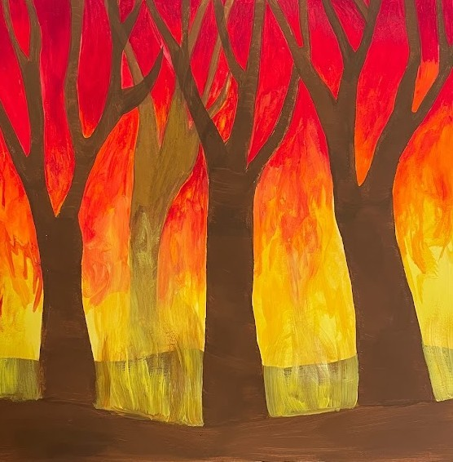  Prototype par Clhoé Lachance

QUELQUES CONSEILS
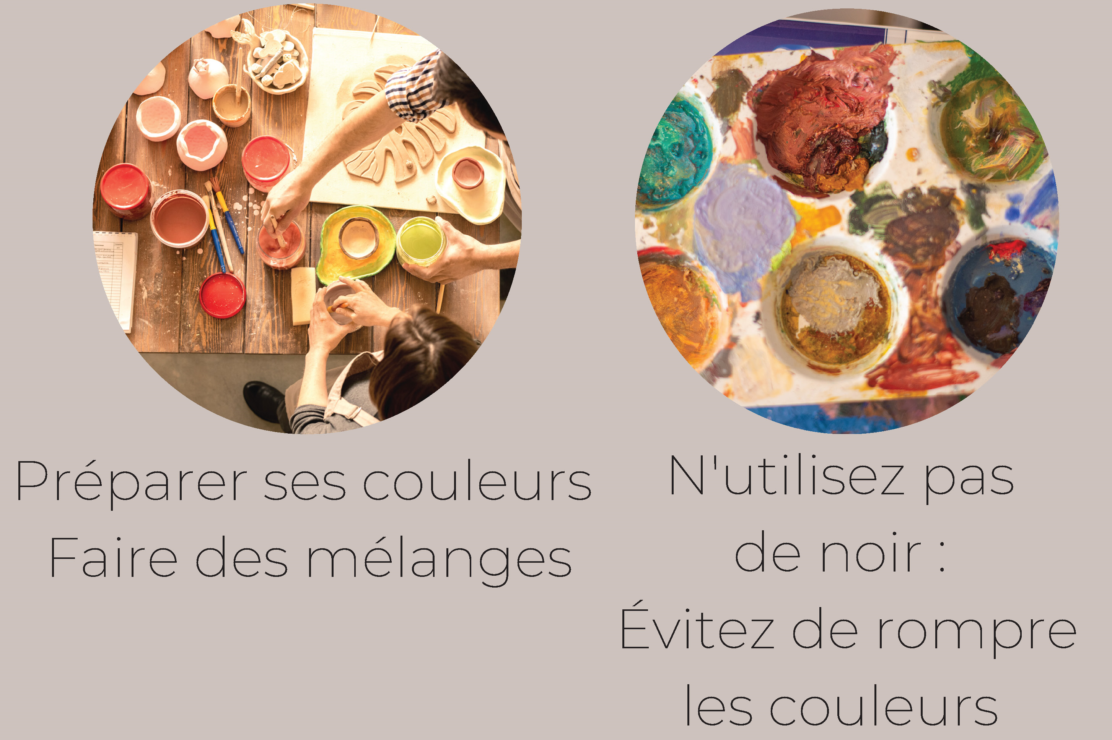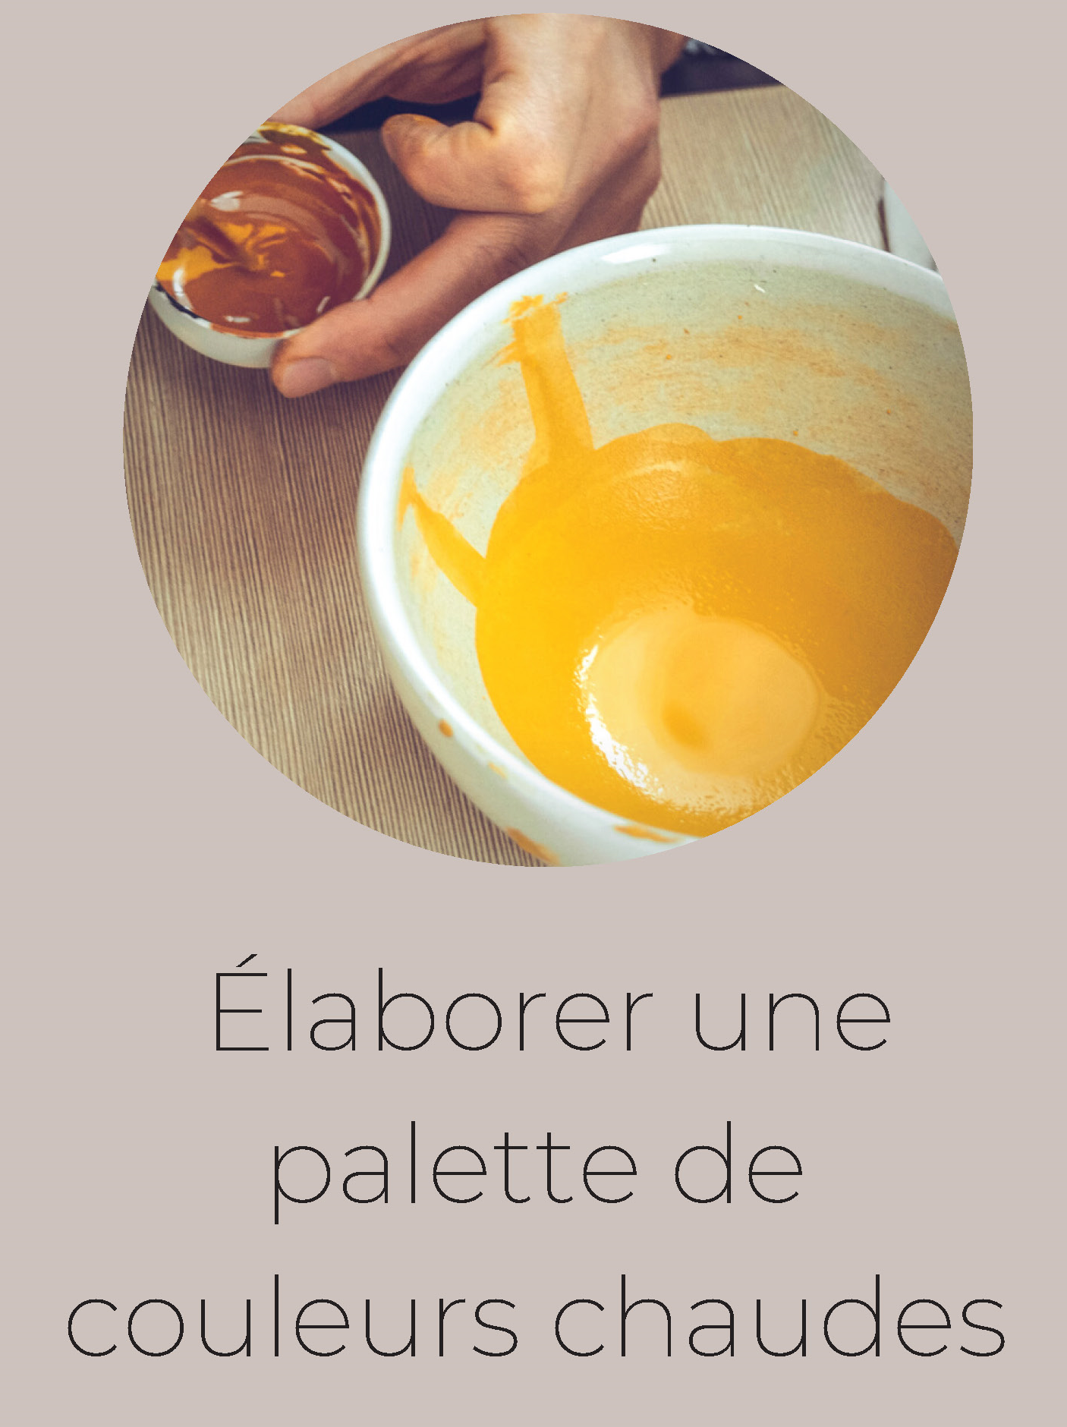
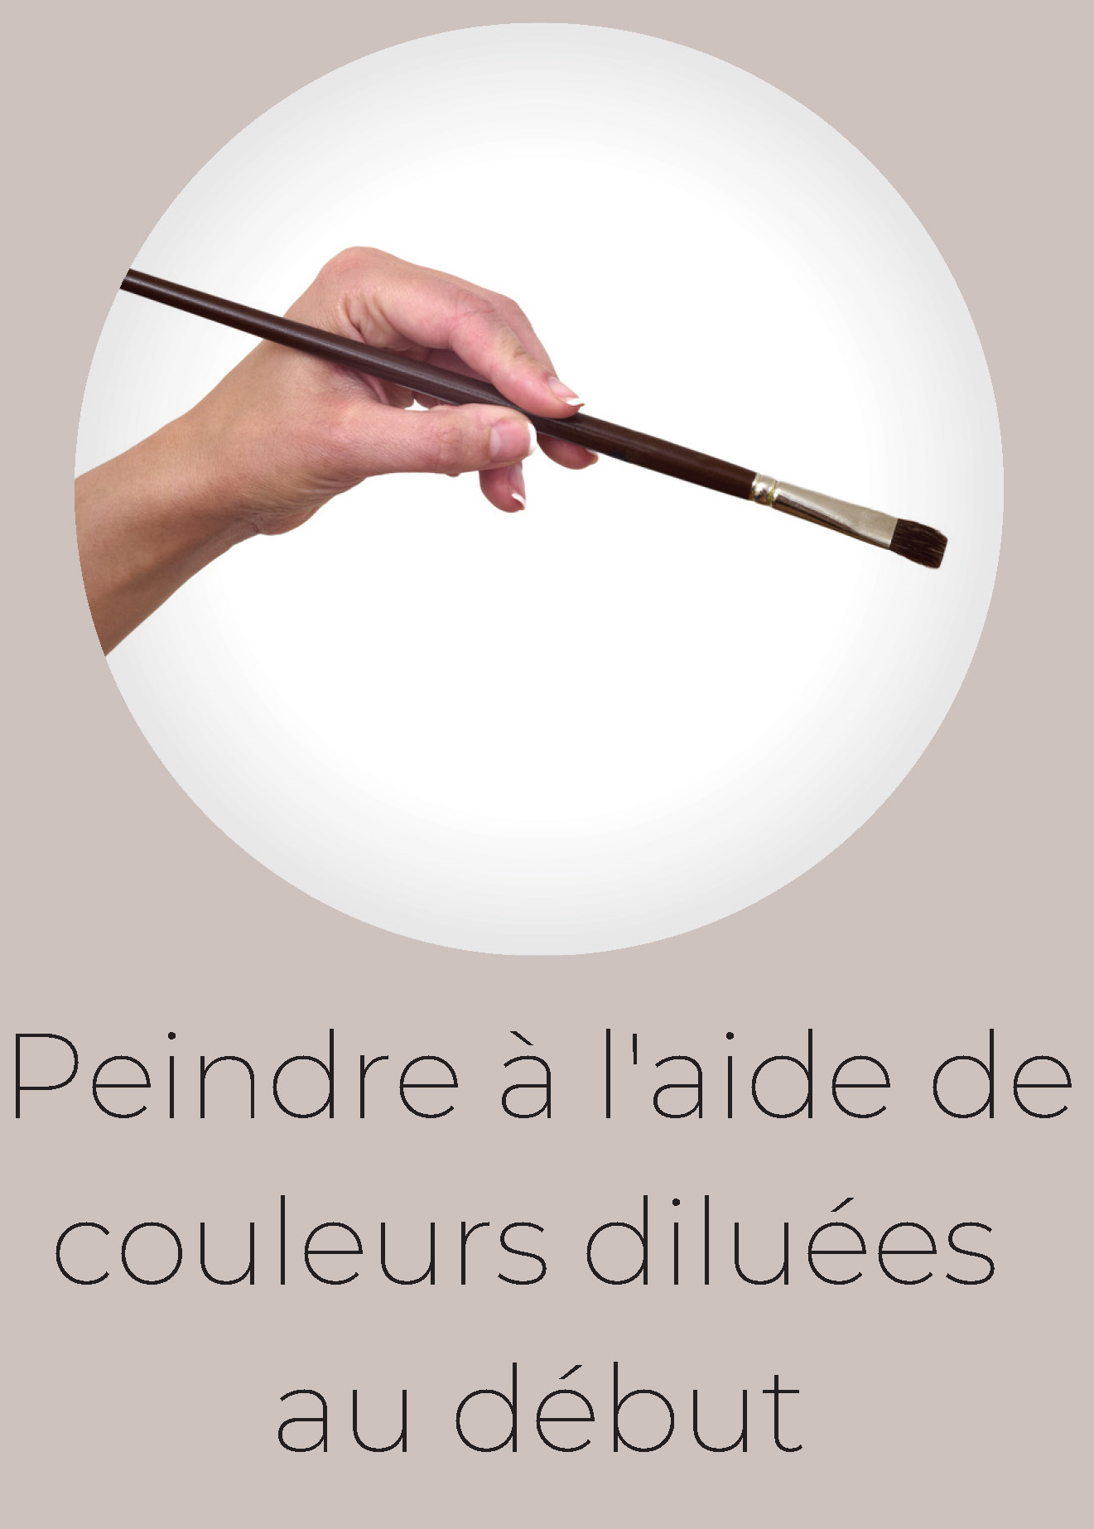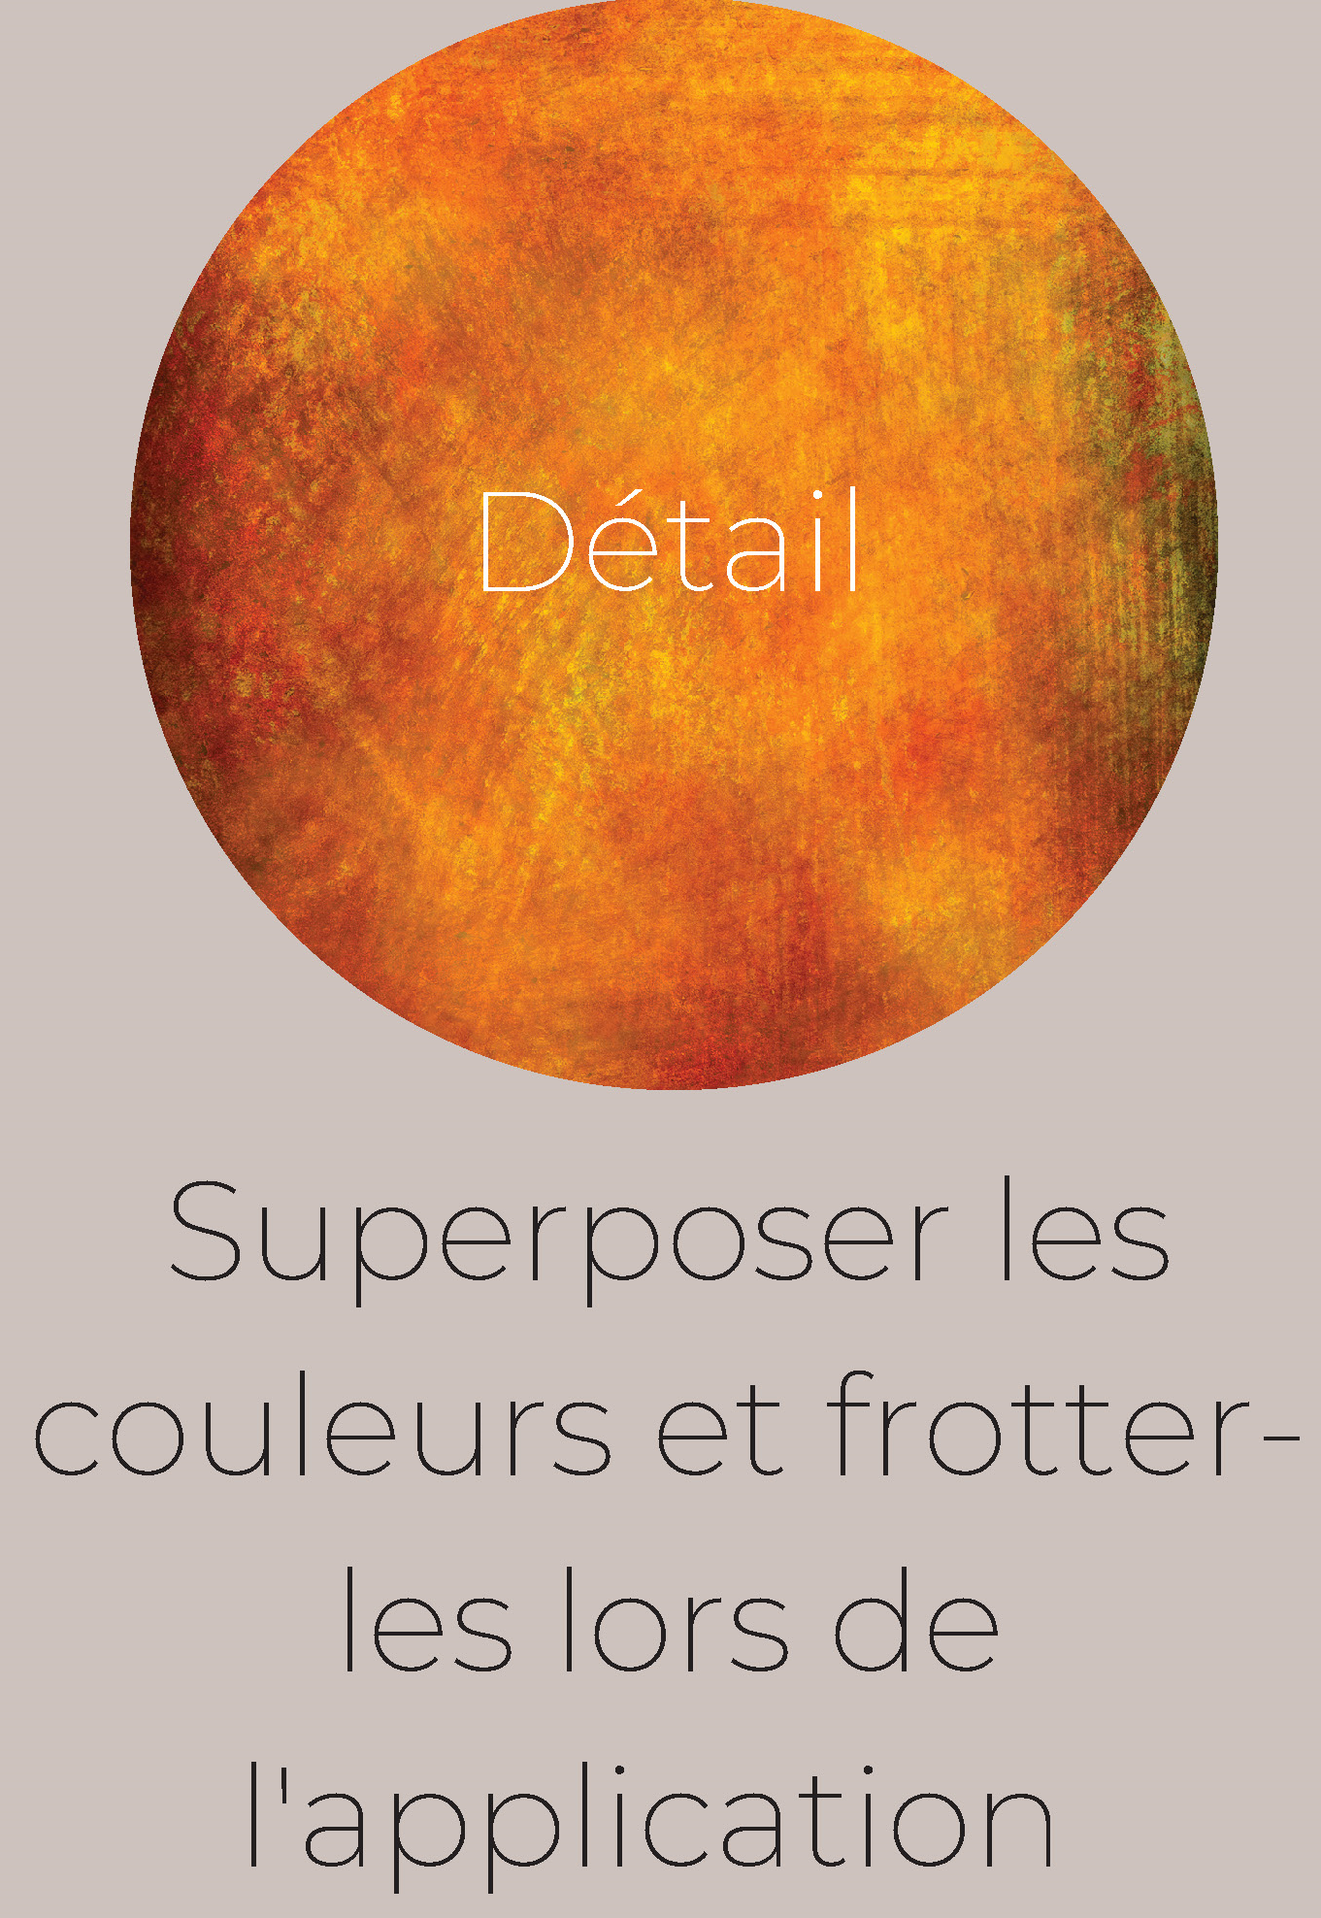

LIENS INFORMATIFS
Site Web de l'artiste Andreas Rutkauskas :
- https://www.andreasrutkauskas.com/
Sur l’artiste
- Visiter l’exposition d’Andreas Rutkauskas intitulée Refuge : Après l’incendie / After Fire (présenté du 23 septembre au 28 novembre 2021 à la Fondation Grantham.
Sites Internet gouvernementaux
- Gouvernement du Canada : Feux de forêt
- Gouvernement du Canada : Fous des feux de forêt
- Ministère de l’Environnement et de la Lutte contre les changements climatiques : Feux de forêt
Pour l’élève
- Le Soleil numérique : Les incendies de forêt expliqués aux enfants
